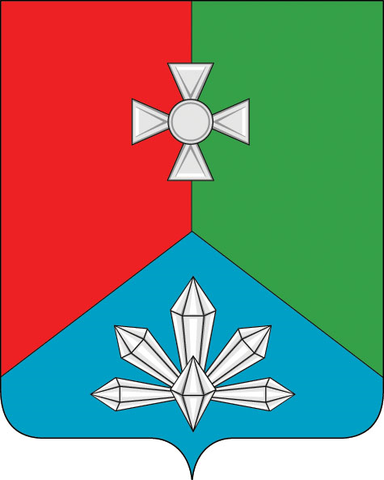

ДУМА

КАВАЛЕРОВСКОГО

МУНИЦИПАЛЬНОГО РАЙОНА

Приморского края

РЕШЕНИЕ

26.12.2012г. |  |  |  | № | 872
О законодательной инициативе Думы Кавалеровского муниципального района по внесению в Законодательное Собрание Приморского края Постановления Законодательного Собрания Приморского края «О законодательной инициативе Законодательного Собрания Приморского края по внесению в Государственную Думу Федерального Собрания Российской Федерации проекта Федерального закона «О внесении изменений в статьи 39 и 158 Жилищного кодекса Российской Федерации»

В соответствии с законом Приморского края от 22 декабря 2008 года № 373-КЗ «О законодательной деятельности в Приморском крае» (в ред. от 2 февраля 2011г.), Уставом Кавалеровского муниципального района,
Дума Кавалеровского муниципального района
РЕШИЛА:
1. Внести в порядке законодательной инициативы в Законодательное Собрание Приморского края проект постановления Законодательного Собрания Приморского края «О законодательной инициативе Законодательного Собрания Приморского края по внесению в Государственную Думу Федерального Собрания Российской Федерации проекта Федерального закона «О внесении изменений в статьи 39 и 158 Жилищного кодекса Российской Федерации».
2. Просить Законодательное Собрание Приморского края рассмотреть и внести данный законопроект в порядке законодательной инициативы в Государственную Думу Федерального Собрания Российской Федерации.
3. Поручить от имени Думы Кавалеровского муниципального района представить настоящую законодательную инициативу в Законодательном Собрании Приморского края председателю Думы Чистякову А.В.
4. Решение вступает в силу со дня его принятия.

Председатель Думы А.В.Чистяков

Проект внесен Думой
Кавалеровского
муниципального района

Законодательного Собрания Приморского края
Постановление

от _______________ № ____

«О законодательной инициативе Законодательного Собрания Приморского края по внесению в Государственную Думу Федерального Собрания Российской Федерации проекта Федерального закона
«О внесении изменений в статьи 39 и 158 Жилищного кодекса Российской Федерации»

В соответствии со статьей 104 Конституции Российской Федерации Законодательное Собрание Приморского края

ПОСТАНОВЛЯЕТ:
1. Внести в порядке законодательной инициативы в Государственную Думу Федерального Собрания Российской Федерации проект федерального закона «О внесении изменений в статьи 39 и 158 Жилищного кодекса Российской Федерации» (прилагается).
2. Назначить официальным представителем Законодательного Собрания Приморского края при рассмотрении законопроекта в Государственной Думе Федерального Собрания Российской Федерации председателя Законодательного Собрания Приморского края Горчакова Виктора Васильевича.
3. Направить указанный проект федерального закона законодательным (представительным) органам государственной власти субъектов Российской Федерации с просьбой поддержать законодательную инициативу Законодательного Собрания Приморского края.
4. Настоящее постановление вступает в силу со дня его принятия.

Председатель Законодательного Собрания В.В.Горчаков

Приложение
к постановлению
Законодательного Собрания
Приморского края
От __________ № __

РОССИЙСКАЯ ФЕДЕРАЦИЯ

ФЕДЕРАЛЬНЫЙ ЗАКОН
«О внесении изменений в статьи 39 и 158 Жилищного кодекса Российской Федерации»

Принят Государственной Думой
Одобрен Советом Федерации

Статья 1.

Внести в Жилищный кодекс Российской Федерации (Собрание законодательства Российской Федерации, 2005, № 1, ст. 14; 2007 № 1, ст. 13; № 43, ст. 5084; 2008, № 30, ст. 3616; 2009, № 48, ст. 5711; 2011, № 23, ст. 3263; 2011, № 49, ст. 7027; 2011, № 30, ст. 4590; 2011, № 50, ст. 7343) следующие изменения:
1) в части 2 статьи 39 после слов «бремя которых несет собственник помещения в таком доме,» дополнить словами «за исключением обязательных расходов на оплату услуг по сбору и вывозу твердых и жидких бытовых отходов,»
2) в статье 158:
а) в части 2 после слов «общего имущества в многоквартирном доме» дополнить словами «,если иное не предусмотрено настоящим Кодексом,»
б) дополнить частью 1.1. следующего содержания:
«1.1. Собственник помещения в многоквартирном доме обязан участвовать в расходах на оплату услуг по сбору и вывозу твердых и жидких бытовых отходов исходя из количества проживающих в принадлежащем ему жилом помещении граждан.»

СТАТЬЯ 2.
Настоящий федеральный закон вступает в силу со дня его официального опубликования.

Президент
Российской Федерации В.В.Путин

Москва, Кремль
« ____» ________2012г.

П Е Р Е Ч Е Н Ь
законодательных актов Приморского края, подлежащих признанию утратившими силу, приостановлению, изменению, дополнению или принятию в связи с принятием проекта постановления Законодательного Собрания Приморского края «О законодательной инициативе Законодательного Собрания Приморского края по внесению в Государственную Думу Федерального Собрания Российской Федерации проекта федерального закона «О внесении изменений в статьи 39 и 158 Жилищного кодекса Российской Федерации»

Принятие данного проекта постановления Законодательного Собрания Приморского края не потребует внесения изменений и дополнений в другие законодательные и иные нормативные правовые акты Приморского края.

Председатель Думы А.В.Чистяков

Финансово-экономическое обоснование
проекта постановления Законодательного Собрания Приморского края «О законодательной инициативе Законодательного Собрания Приморского края по внесению в Государственную Думу Федерального Собрания Российской Федерации проекта Федерального закона «О внесении изменений в статьи 39 и 158 Жилищного кодекса Российской Федерации»

Принятие указанного проекта постановления Законодательного Собрания Приморского края не потребует расходов за счет средств краевого бюджета.

Председатель Думы А.В.Чистяков

ПОЯСНИТЕЛЬНАЯ ЗАПИСКА
к проекту постановления Законодательного Собрания Приморского края
«О законодательной инициативе Законодательного Собрания Приморского края по внесению в Государственную Думу Федерального Собрания Российской Федерации проекта Федерального закона «О внесении изменений в статьи 39 и 158 Жилищного кодекса Российской Федерации»

В настоящее время статьи 39 и 158 Жилищного кодекса Российской Федерации, в которые предлагается внести изменения, представляют собой нормы обеспечения платы за сбор и вывоз твердых бытовых отходов, что является неотъемлемой часть содержания общего имущества в многоквартирном доме. Данные нормы предполагают взимать плату с собственника жилого помещения исходя из площади принадлежащей ему квартиры.
В соответствии с нормами Жилищного кодекса Российской Федерации граждане, в силу жизненных обстоятельств и возраста проживающие в квартире одни, обязаны платить наравне с теми, кто проживает в такой же квартире, но с большим количеством жильцов. Таким образом, социально незащищенным слоям общества (людям преклонного возраста, инвалидам), проживающим одиноко и имеющим низкий уровень дохода, приходится затрачивать немалую сумму на обслуживание общего имущества в многоквартирном доме. То есть, одиноко проживающий человек пользуется этим самым общим имуществом наравне с тем человеком, который проживает в таком же жилом помещении с семьей.
Проектом закона предполагается, что плата за пользование общим имуществом в многоквартирном доме (сбор и вывоз твердых бытовых отходов) будет взиматься с каждого человека, проживающего с собственником данного помещения, а не с каждого квадратного метра, на которых он проживает. Сорит ведь человек, а не квадратный метр жилого помещения.
В связи с этим считаем необходимым внести изменения в статьи 39 и 158 Жилищного кодекса Российской Федерации».

Председатель Думы А.В.Чистяков

